Муниципальное дошкольное образовательное учреждение Детский сад «Солнышко» р.п. Пачелма

Конспект
Открытого занятия НОД по физической культуре
(Область физическое развитие)
В подготовительной группе
«Вручить неумейке»
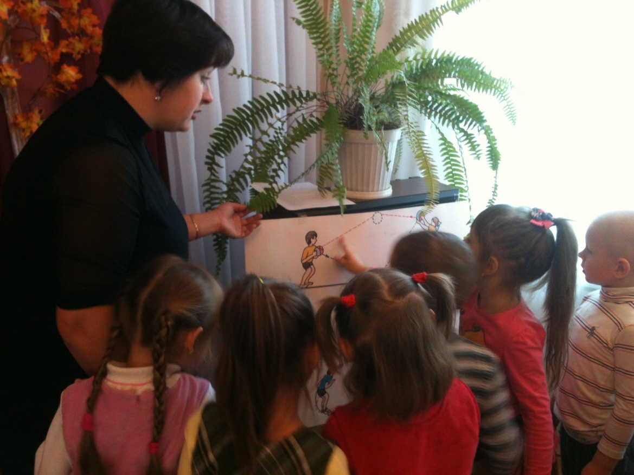

Подготовила
воспитатель:
Хохлова Н. В.

Пачелма , 2013 год
Цель: Совершенствовать двигательные умения и навыки, приобщать детей к здоровому образу жизни.
Задачи:
1) Упражнять детей в умении вести мяч правой и левой рукой и забрасывать его в кольцо;
2) Формировать у детей умение ползать по гимнастической скамейке, подтягиваясь: девочки – на животе, мальчики – на спине;
3) Развивать силу отталкивания в прыжках с мячом из обруча в обруч; чувство равновесия при ходьбе по шнуру «по-медвежьи» - ступни на шнуре, ладони справа и слева от шнура;
4) Воспитывать дружелюбие и положительные эмоции;
5) Соблюдать правила безопасности при использовании физкультурного оборудования.
Оборудование:
Большие резиновые мячи на подгруппу детей, гимнастическая скамейка – 2 шт, шнур, обручи – 4 шт, тренажеры «Бегущий по волнам», «Силовой тренажер».
Ход занятия:
1. Дети стоят в шеренге.
Образовательная деятельность
1 часть
Ход занятия:
1. Дети стоят в шеренге.

Воспитатель: Слыхали?
Сегодня у нас в нашем зале большом
Ходил почтальон с необычным письмом
Измятый конверт, а на нём по линейке
Написано чётко: «Вручить Неумейке»

Я растерялась, не знаю, кому вручить это письмо. Может оно кому-то из вас адресовано? Ребята среди вас есть Неумейки? Я предлагаю заняться физкультурой, а тогда посмотрим.
Занимательная гимнастика в стихах:
Друг за другом мы идём,
Дружно песенку поём
Ждут вас на лесной опушке
Птички, бабочки, зверюшки,
Паучок на паутинке
И кузнечик на травинке!
Мышка , мышка,
Серое пальтишко.
Мышка тихо идёт,
В норку зёрнышко несёт. (Мягкий пружинный шаг, «лапки» перед грудью).
А за мышкой шёл медведь,
Да как начал он реветь; У-У-У-У!
Я вразвалочку иду! (ноги слегка расставлены, колени чуть согнуты, корпус прямой. Пружинный шаг на всей ступне)
А весёлые зайчата-
Длинноухие ребята-
Прыг да скок, прыг да скок,
Через поле за лесок. (Лёгкие прыжки)
Шёл по лесу серый волк,
Серый волк-зубами щёлк!
Он крадётся за кустами,
Грозно щёлкает зубами! (Широкий пружинный шаг с чуть наклонённым вперёд корпусом)
Вот лягушка по дорожке
Скачет, вытянувши ножки .
По болоту скок-скок-скок,
Под мосток и молчок. (Ноги ставятся на ширину плеч, выполняются прыжки с продвижением вперёд)
Ой ты, дедушка ежок,
Не ходи на бережок!
Там промочишь ножки,
Тёплые сапожки! (Лёгкий не торопливый бег на носках)
А вон гуси полетели,
Мы от радости присели.
Вот ползёт сороконожка
По тропинке на дорожку.
Она изгибается, вся переливается. (Движение выполняется из положения сидя на полу, руки согнуты в локтях, прижаты к телу, ноги соединены вместе).
Вдруг зайчонка увидали,
Вслед за ним мы побежали.
Стоп, друзья, здесь остановка, потанцуем сейчас ловко!
Ритмический танец.
Упражнения на дыхание ( Упражнения выполняются в соответствии с текстом)
Подуем па плечо, подуем на другое,
Подуем на живот, как трубка станет рот,
А потом на облака и остановимся пока!
Быстро потянулись,
И мне улыбнулись,
Теперь к гостям подойдём,
И им вместе подмигнём!
2 Основная часть
Подходите все скорей-ка, посмотрите, здесь……( скамейка) Мы к скамейке подойдем, упражнения начнём!
Основные виды движений:
(Упражнения на гимнастической скамейке)
- Ползание по гимнастической скамейке на животе, подтягиваясь двумя руками, хват с боку.
- Ходьба по гимнастической скамейке поднимая прямую ногу - хлопнуть под коленом, опуская- развести руки в стороны.
- Ходьба по гимнастической скамейке на носках; руки за голову, на середине присесть, встать и пройти дальше.
- Ходьба приставным шагом боком с мешочком на голове, руки на поясе.
- Ходьба с перешагиванием через кубики, высоко поднимая колени руки на поясе, носки оттянуты, голова прямо.
- Ходьба по гимнастической скамейке прямо приставляя пятку одной ноги к носку другой, с мешочком на голове (Руки свободно балансируют)
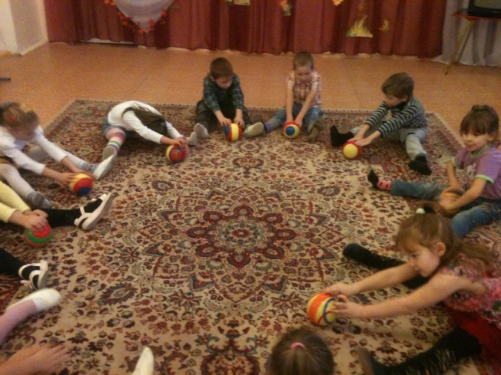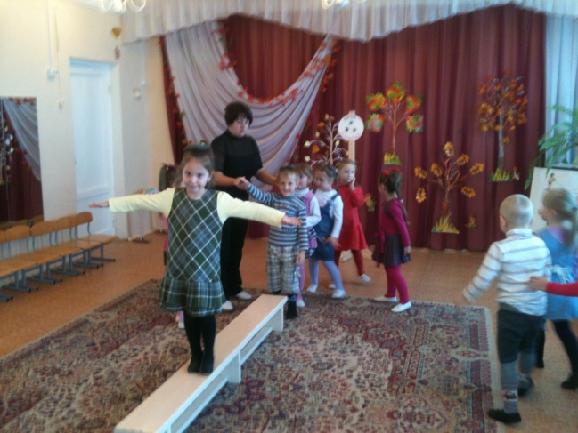
Внимание! Внимание! Школа мяча объявляет набор, принимаются все желающие!
Лист дубовый закружился
Мяч весёлый появился!
Быстро мячики берём
Да бегом, бегом, бегом! (лёгкий бег)
Школа мяча
- «Поднебеска»- высоко подбросить мяч вверх и когда тот упав отскочит от земли , поймать его.
- «Свечка»- сначала подбросить не очень высоко мяч вверх, второй раз повыше, третий раз ещё выше.
- «Перевёртоши»- положить мяч на ладонь, слегка подбросить его вверх и в это время подставить тыльную сторону ладони, которая опять подбрасывает мяч вверх.
- «Хватка» - взяв мяч в правую руку, выпустить его так чтобы он падал вниз и тут же поймать его на лету.
- С ладошками» - подкинуть мяч вверх, хлопнуть в ладоши определённое количество раз и после этого поймать мяч.
- «Перебрось и поймай»
Весёлая переменка
Игрой довольна детвора!
Эй, кто стоит там в стороне,
Скорей сюда, скорей ко мне!
А ну быстрей лови кураж!
Ведь впереди у нас массаж!
Игровой массаж
(Поглаживание отдельных частей тела в определённом порядке в образно- игровой форме, для рук и ног. Упражнения выполняются в соответствии с текстом)
Я в ладоши хлопаю
И ногами топаю.
Ручки разотру,
Тепло сохраню.
Ладошки ,ладошки,
Утюжки недотрожки.
Вы погладьте ручки,
Вы погладьте ножки,
Чтобы бегали они по дорожке.
Подвижная игра «Зайцы и волк»

«Скачут зайки на полянке, (прыжки на двух ногах с продвижением).
Вдруг мелькнула чья то тень, (присесть на месте)
Зайцы спрятались за пень.
Ну-ка, зайка, поднимись на носочки , оглянись,
Не сидит ли за кустом серый волк с большим хвостом?
Вдруг волчище выбегает, серых зайчиков хватает (Выбегает волк- водящий и ловит зайчиков, детей)
Быстро, зайчики, домой! (Все дети бегут в дом за линию, а волк –водящий возвращается всвоё логово с теми, кого поймал),Злющий волк бежит горой.
3 часть
Малоподвижная игра «У кого мяч?»
Ну что , друзья мои, придётся письмо «Неумейке» отправить в другой детский сад, потому что наши дети отлично справились со всеми заданиями, которые я приготовила. В нашем детском саду Неумеек нет! Все с этим согласны (ответ детей).
Дети строятся в круг (Ходьба в колонне по одному)

